
Sommerferienbetreuung
Herzliche Einladung Hünstetten, 27.01.2026

Das KÄNGURU freut sich auf eine tolle Zeit mit euch!
Wann und wo:
vom 29.06. – 03.07.2026 (erste Ferienwoche) im KÄNGURU-Gebäude in Wallrabenstein
vom 03.08. – 07.08.2026 (letzte Ferienwoche) auf dem Grillplatz in Ketternschwalbach
Wir treffen uns montags bis freitags von 07:30 – 16:00 Uhr.

Teilnehmen können alle Schülerinnen und Schüler der Rabenschule, Grundschülerinnen und -schüler aus Hünstetten und gerne auch die neuen KÄNGURU-Kinder des kommenden ersten Schuljahres.

Liebe Eltern,
die Kosten pro Kind und Woche inklusive des Mittagessens betragen
170 € für KÄNGURU-Kinder und 185 € für Nicht-KÄNGURU-Kinder.
Jede Woche ist auch einzeln buchbar.
Bedenken Sie bitte, dass Sie Ihr Kind bringen und abholen müssen, sofern Sie in den umliegenden Ortschaften wohnen.
Das Angebot der Teilnehmerzahl ist begrenzt. Deshalb empfehlen wir eine zügige Rückgabe des Anmeldebogens an das KÄNGURU. Sie erhalten dann eine Bestätigung Ihrer Anmeldung und Angaben zur Überweisung. Nähere Informationen zum Ablauf der Ferienbetreuung folgen per Mail rechtzeitig vor Beginn des gebuchten Zeitraums. Mit Erhalt der Bestätigung ist die Anmeldung bindend.
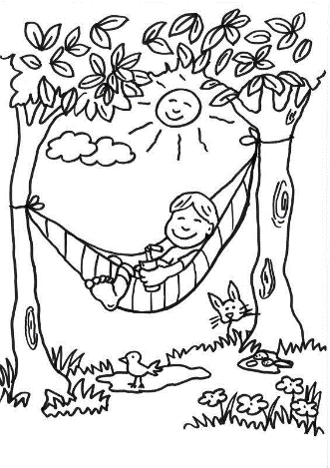
Es grüßt voller Vorfreude das gesamte KÄNGURU-Team

